**ĐẠI HỌC QUỐC GIA THÀNH PHỐ HỒ CHÍ MINH**

**ĐẠI HỌC CÔNG NGHỆ THÔNG TIN**

**Báo cáo đồ án cuối kỳ**

**LỚP: CS105.M11.KHCL**

**Giảng viên phụ trách: Cáp Phạm Đinh Thăng**

**Nhóm sinh viên thực hiện:**

**Danh sách nhóm:**

* Trang Trường Giang – 19521450
* Trịnh Minh Hoàng – 19521547
* **Nội dung báo cáo:** 
  + Những chức năng đã làm được: Tất cả yêu cầu
  + Những chức năng chưa làm được: Ấm trà
  + Những chức năng mới : di chuyển nguồn sáng theo xyz
* Thư viện đã sử dụng:

1. Three.js
2. OrbitControls
3. Dat.gui
4. Vẽ những khối hình cơ bản và những khối hình được vẽ theo(Point, Line, Solid)

a/ Hình hộp

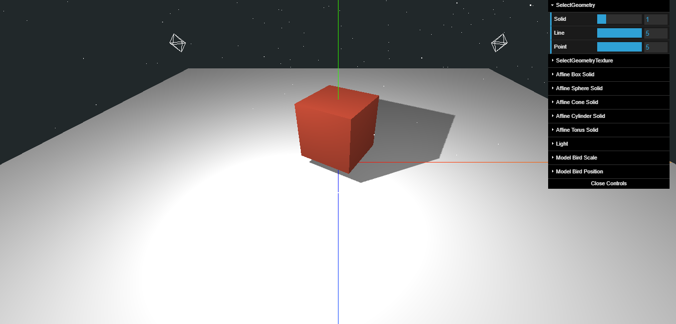

*Hình 1: Hình hộp vẽ theo Solid*

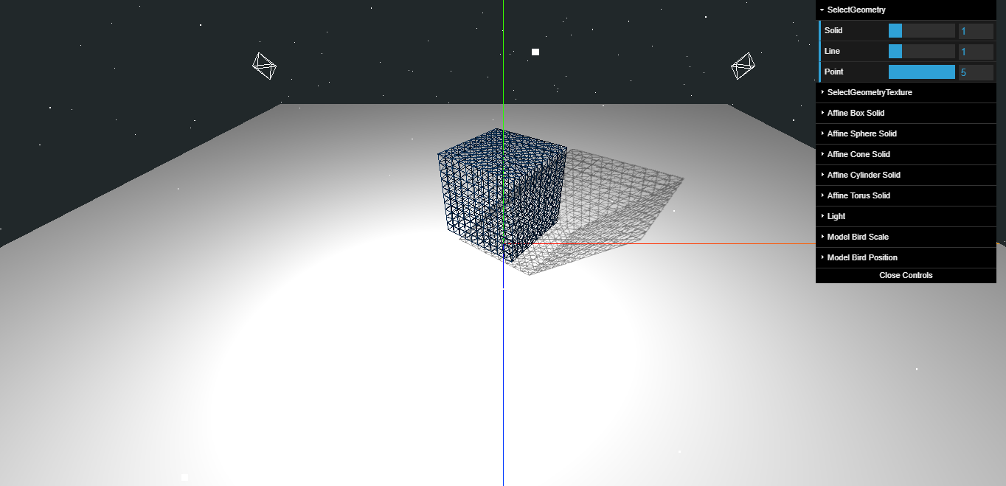

*Hình 2: Hình hộp vẽ theo Lines*

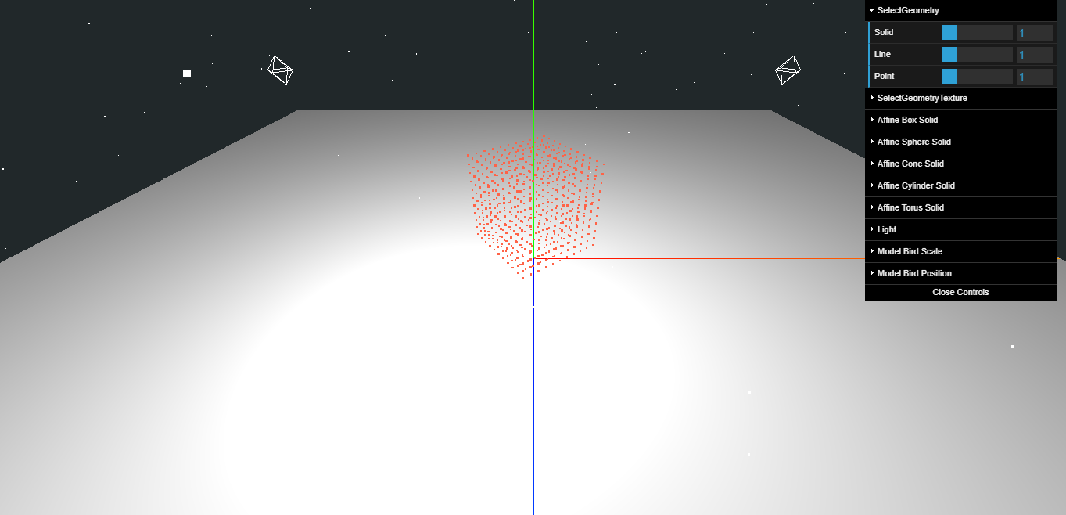

*Hình 3: Hình hộp vẽ theo Points*

b/ Hình cầu

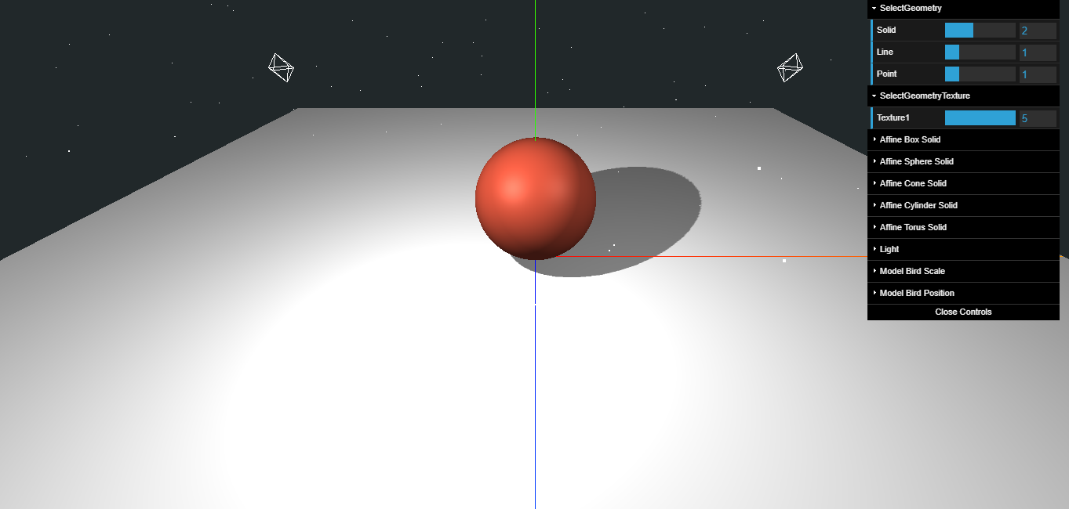

*Hình 4: Hình cầu vẽ theo Solid*

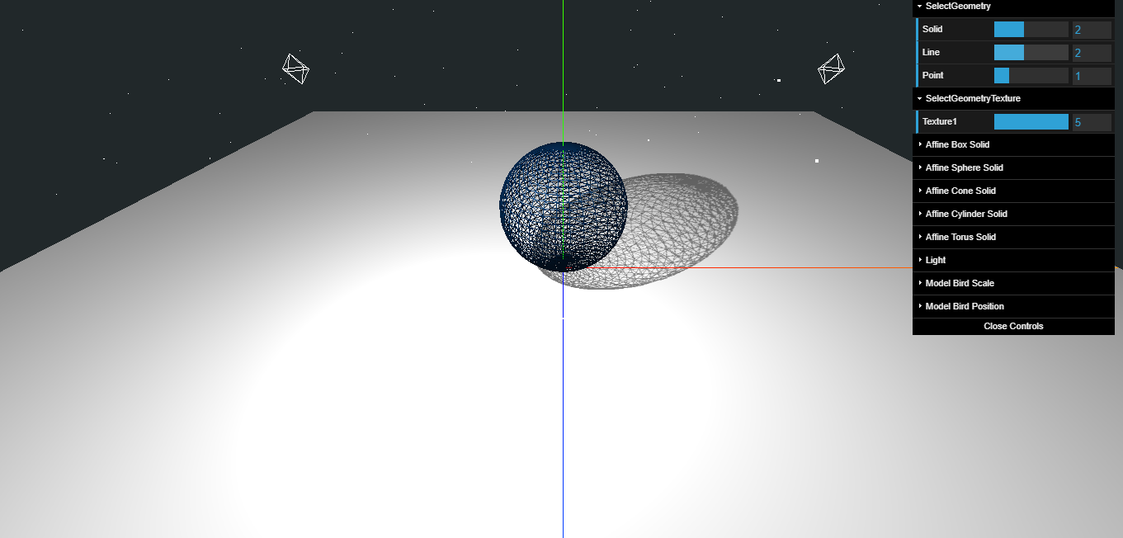

*Hình 5: Hình cầu vẽ theo Lines*

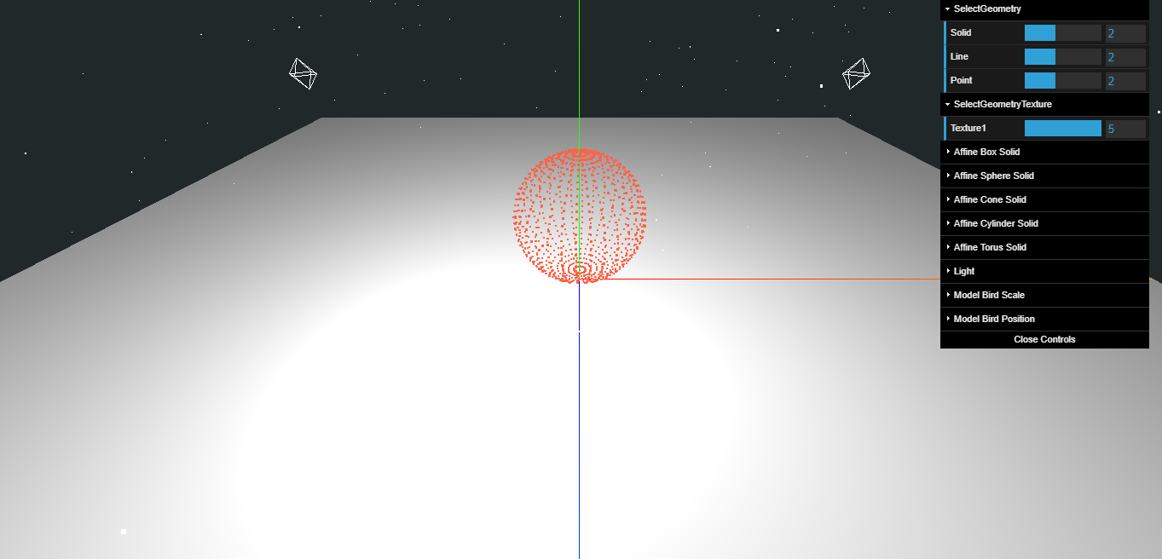

*Hình 6: Hình cầu vẽ theo Points*

c/ Hình nón

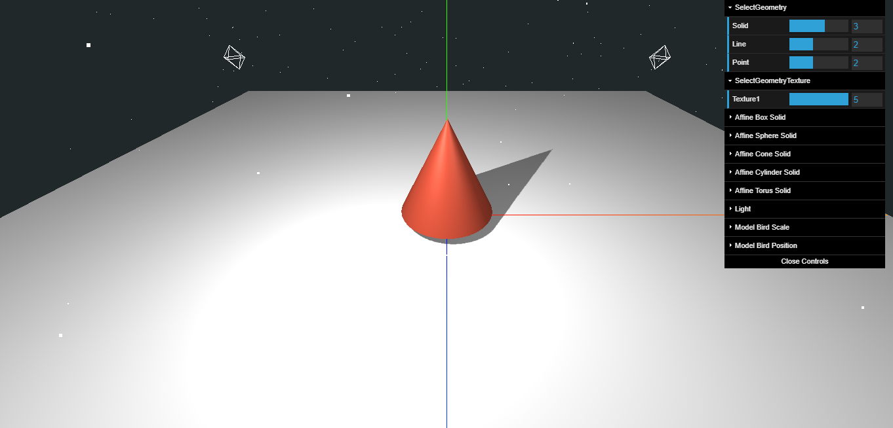 *Hình 7: Hình nón vẽ theo Solid*

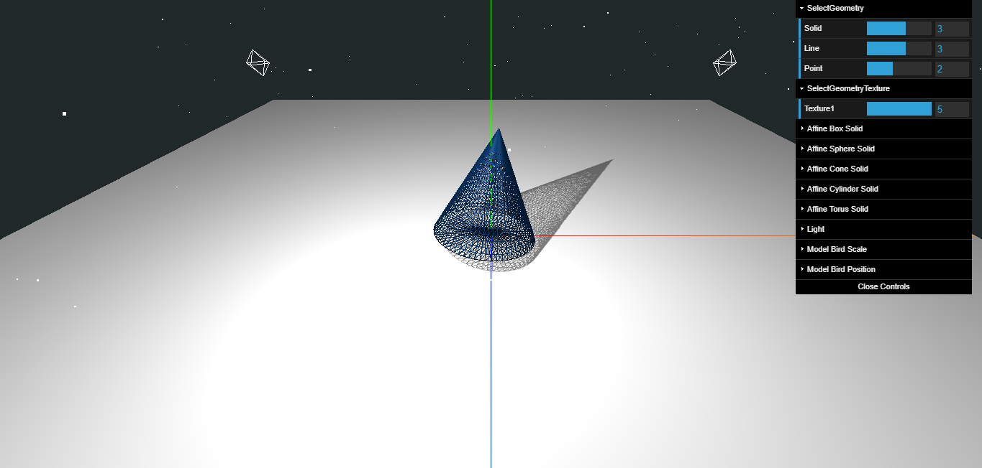

*Hình 8: Hình nón vẽ theo Lines*

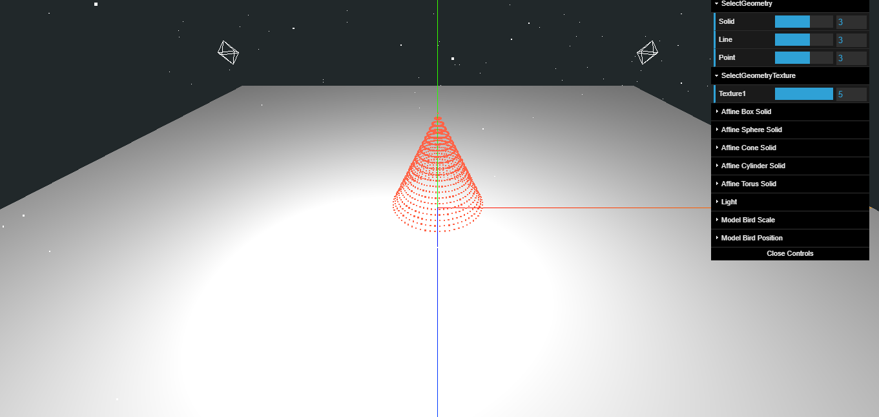

*Hình 9: Hình nón vẽ theo points*

d/Hình trụ

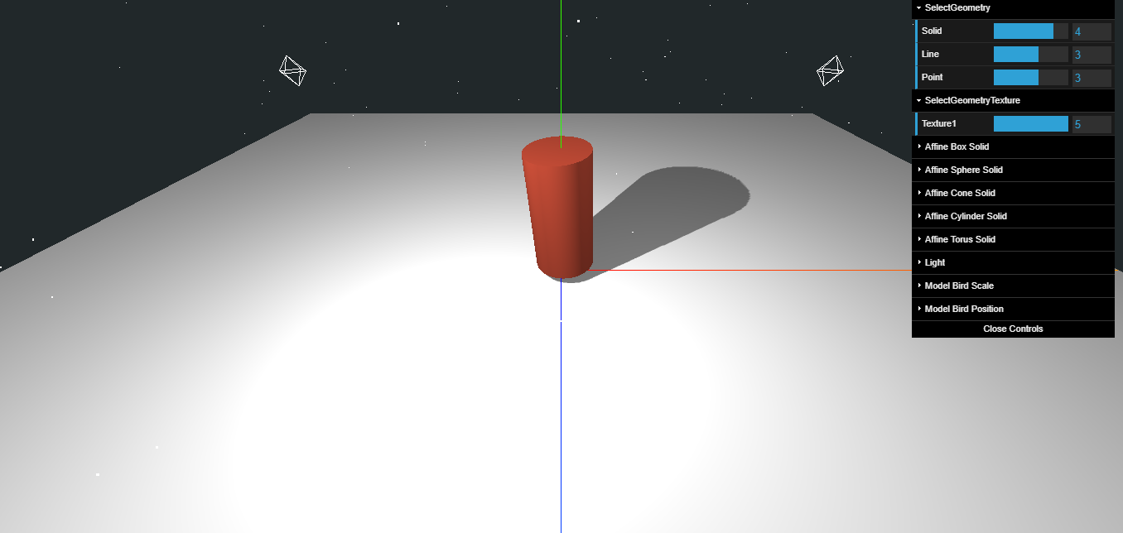

*Hình 10: Hình trụ vẽ theo Solid*

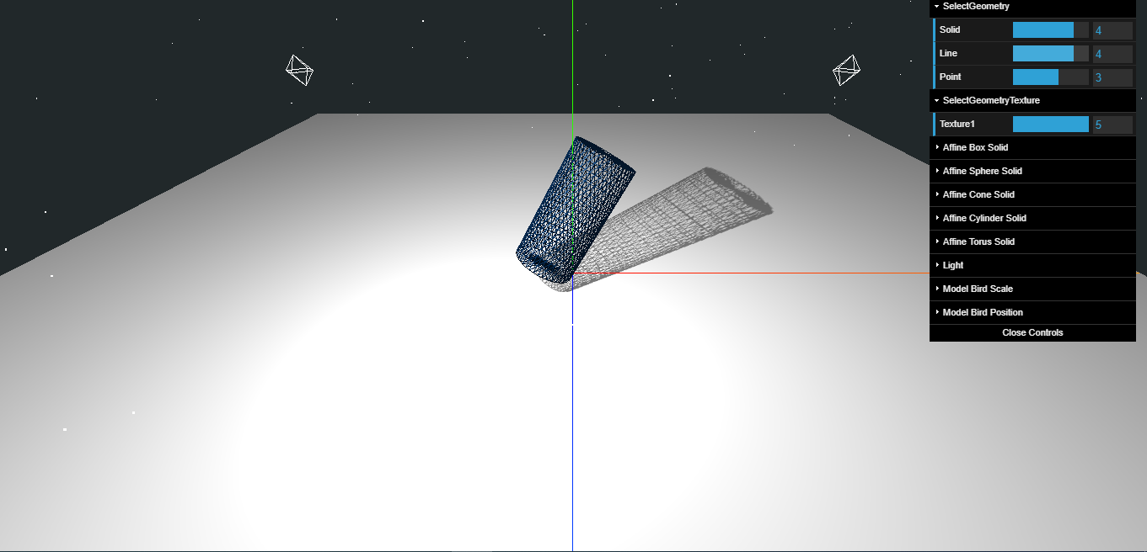

*Hình 11: Hình trụ vẽ theo Lines*

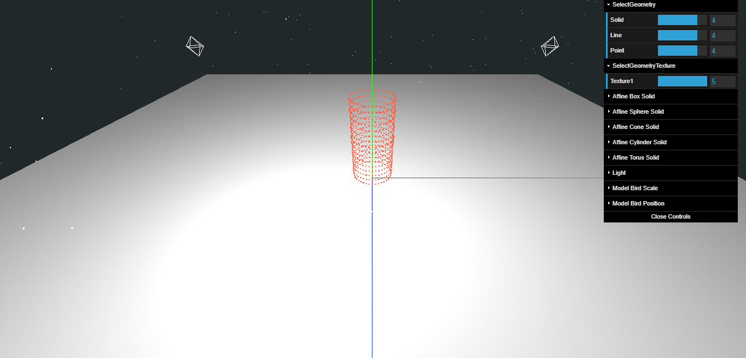

*Hình 12: Hình Trụ vẽ theo Point*

e/ Hình bánh xe

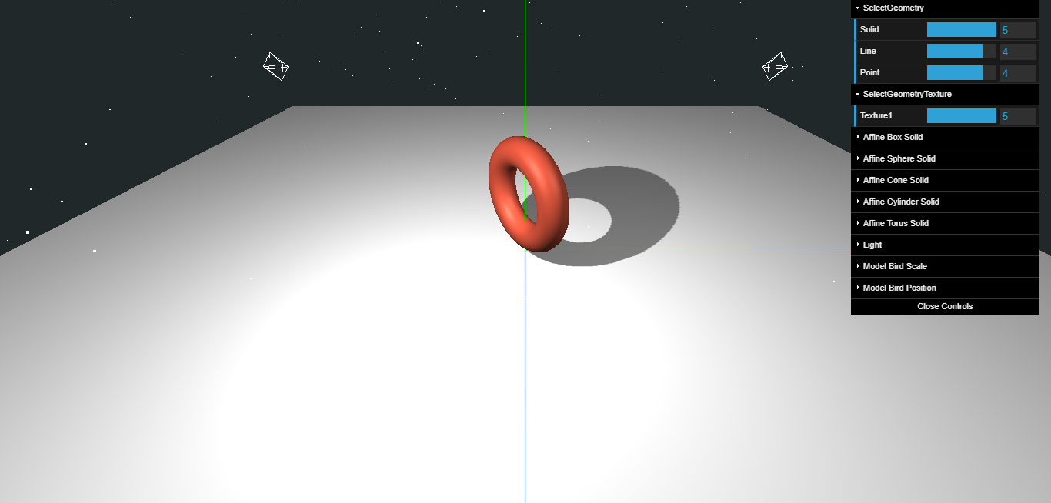

*Hình 13: Hình hộp vẽ theo Solid*

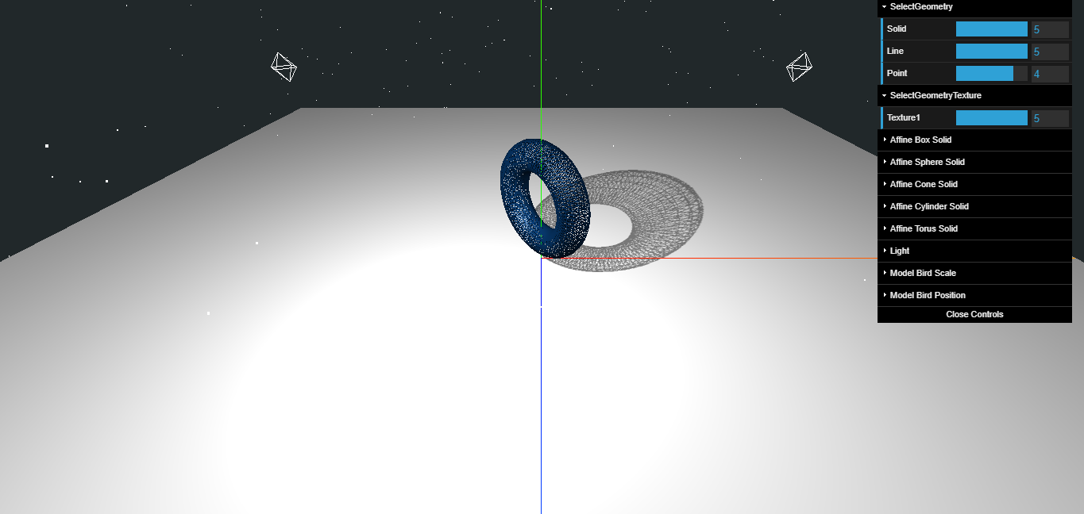

*Hình 14: Hình hộp vẽ theo Lines*

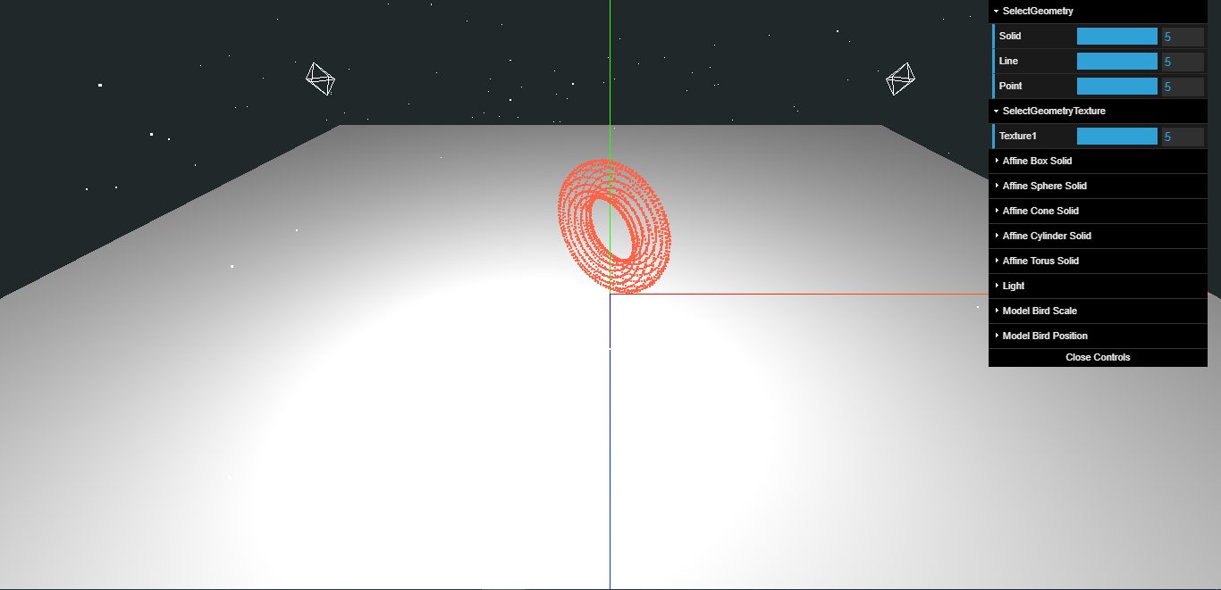

*Hình 15: Hình hộp vẽ theo Points*

f/ Load model từ file

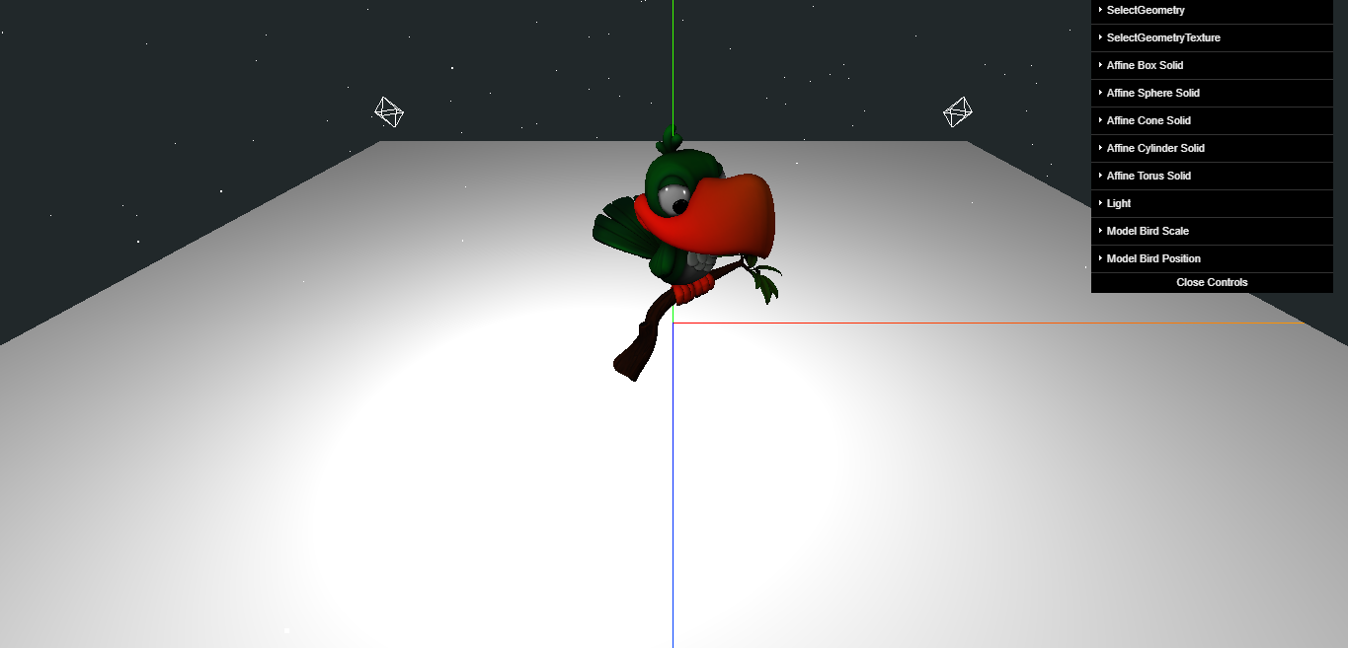

*Hình 16: Hình load lên từ model có sẵn*

1. Phép chiếu phối cảnh, tăng giảm các toạ độ x,y,z near, far

Em dùng thư viên OrbitControl để thực hiện di chuyển camera, bằng thao tác chuột

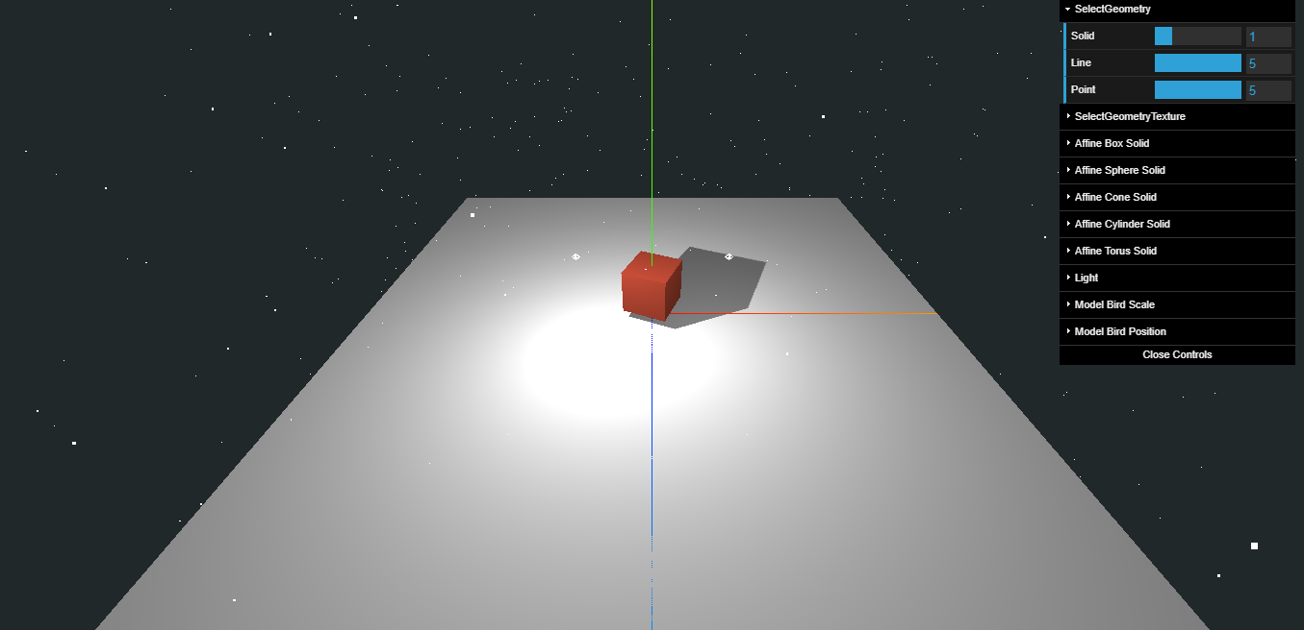

*Hình 1: Hình hộp vẽ theo Solid khi camera di chuyển ra xa*

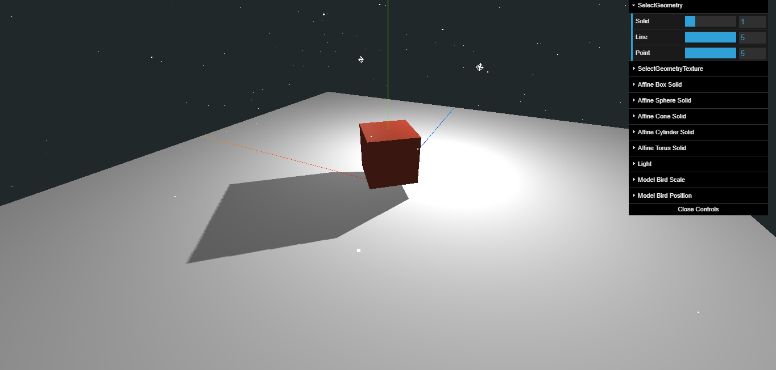

*Hình 1: Hình hộp vẽ theo Solid khi camera di chuyển lại gần*

1. Các phép biến đổi Affine trên đối tượng

Bằng thư viện dat.gui em thực hiện các thao tác Affine trên các đối tượng

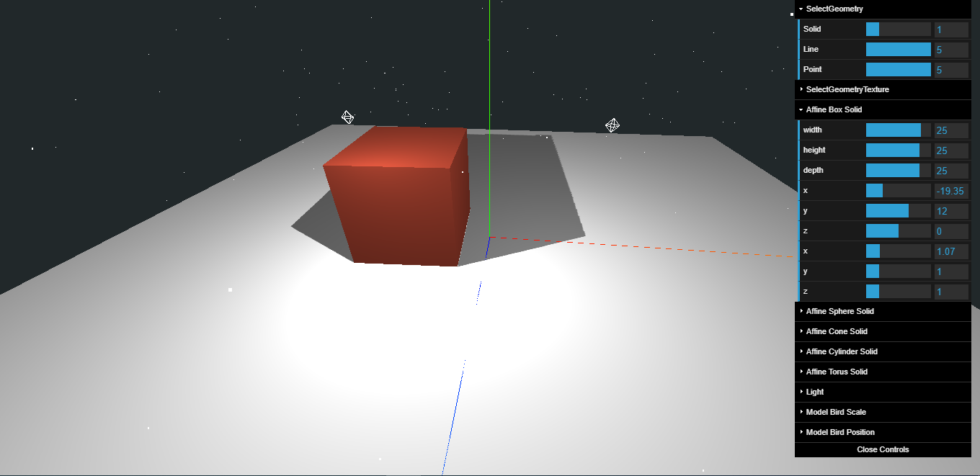

*Hình 1: Hình hộp vẽ theo Solid và thực hiện Affine*

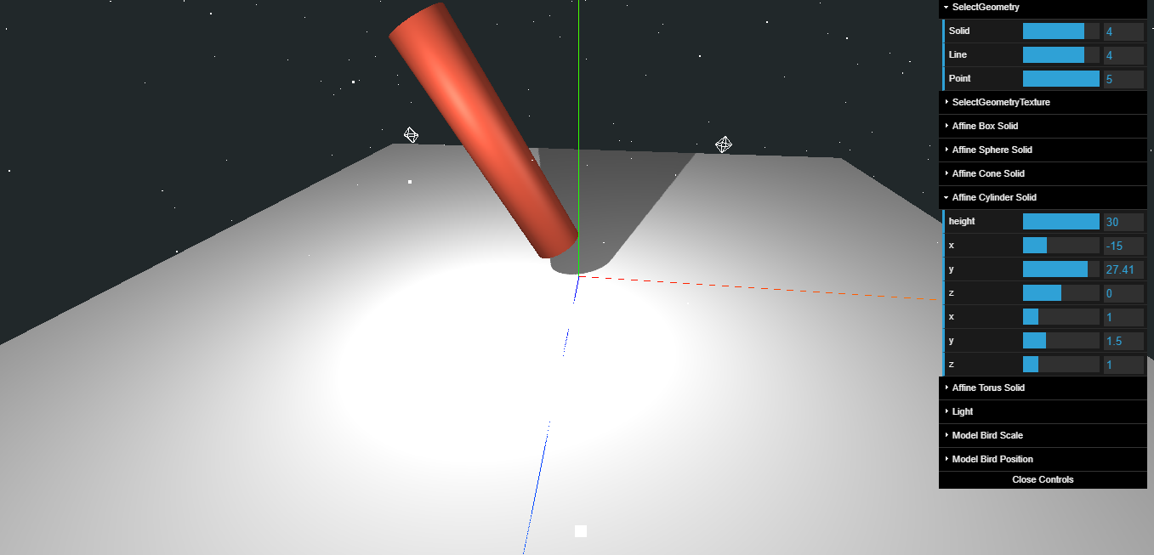

*Hình 1: Hình trụ vẽ theo Solid và thực hiện Affine*

1. Chiếu sáng đối tượng
2. Sử dụng hàm AmbientLight để chiếu sáng toàn phần
3. Sử dụng hàm PointLight để làm nguồn sáng
4. Sử dụng PointShadow để đổ bóng được đối tượng khi được chiếu sáng



*Hình 1: Hình hộp vẽ theo Solid khi chiếu sáng và đổ bóng*



*Hình 1: Hình cầu vẽ theo Lines khi chiếu sáng và đổ bóng*

1. Thực hiện texture trên đối tượng

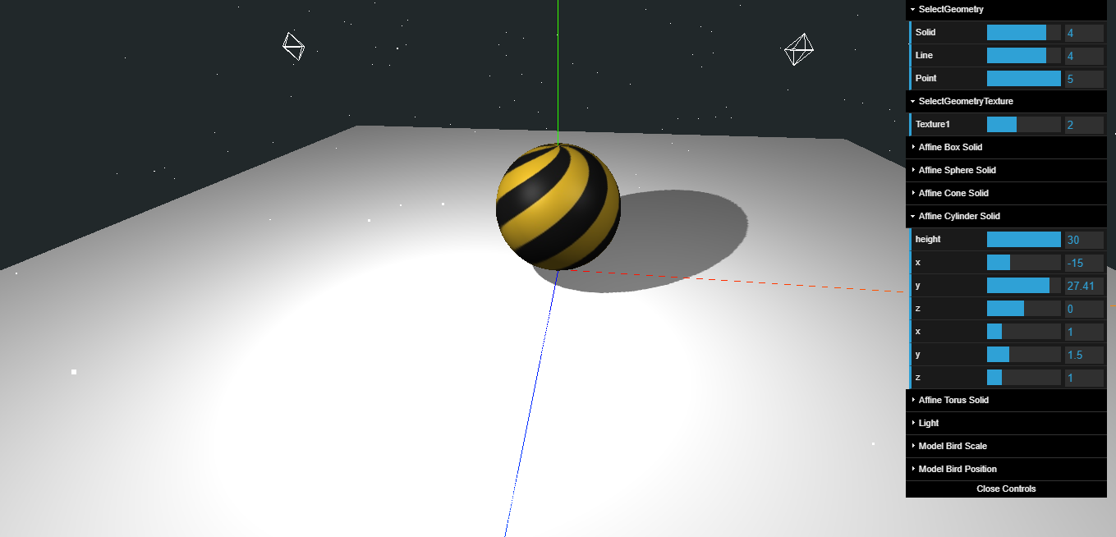

*Hình 1: Hình cầu vẽ theo Solid khi Texture*

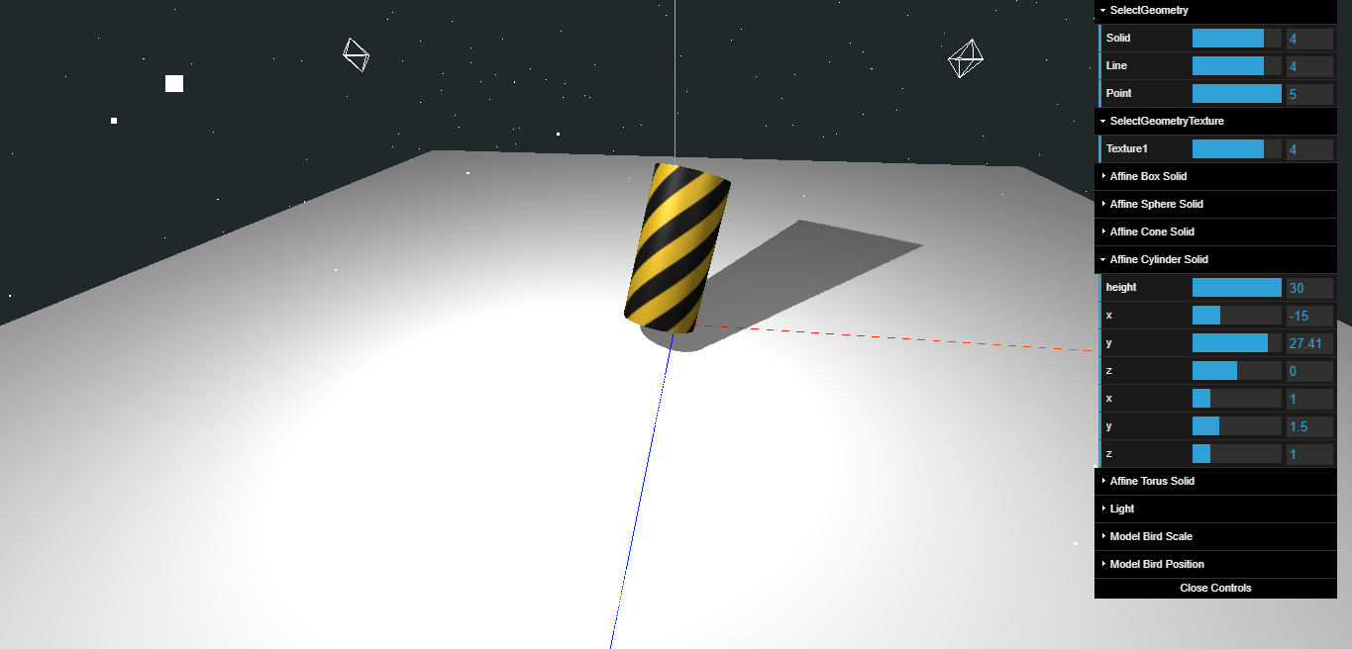 *Hình 1: Hình trụ vẽ theo Solid khi Texture*

1. (Bonus) Animation tùy ý

Chúng em sử dụng animation cho những ngôi sao trên phần background